HORARIOS e INTENCIONES DE MISA

LUNES 19 JULIO

18.30 EXPOSICIÓN DEL SANTISIMO
19.00 SANTO ROSARIO por los jóvenes
19.30 SANTA MISA con Vísperas
Suf. Difuntos familia Soucase Serrador
Suf. Padres y hermano de Vicenta y Paco
Suf. M Josefa Almenar Moreno, por su familia
Suf. José Francisco Serrador Martí

MARTES 20 JULIO
San Apolinar

18.30 EXPOSICIÓN DEL SANTISIMO
19.00 SANTO ROSARIO por las vocaciones a la vida consagrada
19.30 SANTA MISA con Vísperas
Suf. Vicenta Casaban Baviera, por sus hijos
Suf. José Fabia Saez

MIÉRCOLES 21 JULIO
San Lorenzo de Bríndisi

18.30 EXPOSICIÓN DEL SANTISIMO
19.00 SANTO ROSARIO por las Familias
19.30 SANTA MISA con Vísperas
Suf. Almas del Purgatorio (8)

JUEVES 22 JULIO
Santa Maria Magdalena

SÁBADO 24 JULIO
Stos. Bernardo, Maria y Gracias

19.00 SANTO ROSARIO
19.30 SANTA MISA
Réquiem medio año: Rafael Rocati Ridaura, por esposa e hijos
Suf. Elvira Nemesio Planells, por esposo e hijos
Suf. M Carmen Pizarro Piedras, por su familia
Suf. Gabriel Matéu, por su familia
Suf. Hna. Regina Baviera, por su familia
Suf. José Moreno Ricart, por esposa e hijos
Suf. Manuel Bueno Araixa, por su esposa

DOMINGO 25 JULIO
Solemnidad Santiago Apóstol

8:45 Oración de LAUDES

9:00 SANTA MISA
Suf. Carmen García Tarín, por sus hijos
Suf. Ana Mª Ortega Ruiz, por su hermana

10.30 SANTO ROSARIO

11:00 SANTA MISA Pro-Populo

19.30 SANTA MISA Toma de posesión de D. Joaquín Civera Rocher

18.30 EXPOSICIÓN DEL SANTISIMO
19.00 SANTO ROSARIO por Carmen Patiño Rodríguez
19.30 SANTA MISA con Vísperas
Réquiem medio año: Ana Barroso Ruedas
Suf. Rvdo. D. Benjamín García Guillén
Suf. Amparo Casaban Baviera, por sus sobrinos
Suf. Carmen Patiño Rodriguez

VIERNES 23 JULIO
Santa Brigida
18.30 EXPOSICIÓN DEL SANTISIMO
19.00 SANTO ROSARIO por los enfermos
19.30 SANTA MISA
Suf. José Ricart Orti

SABADO 24 JULIO

www.nuestraseñorademonserrat.es 25 de julio de 2021
PARROQUIANTRA.SRA.DEMONTSERRAT-PICANYA
@Pontifex_esJesús nos invita a tener ojos y corazón libres de prejuicios y abiertos al asombro, a las sorpresas de Dios, a su presencia humilde y escondida en la vida de cada día.
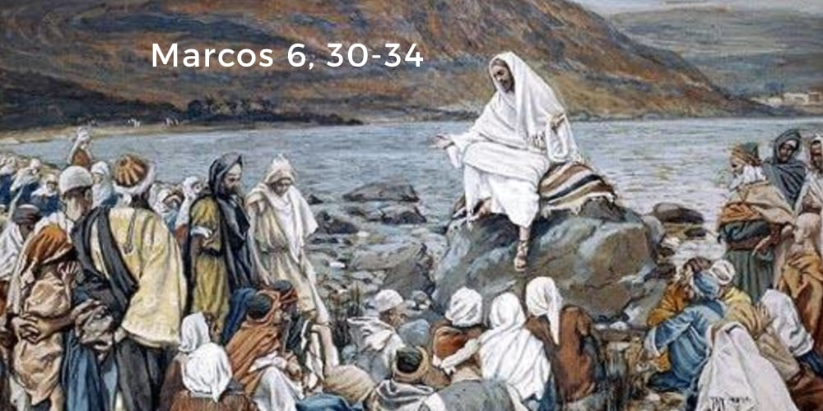
COMENTARIO al EVANGELIOMc6,30-34Este es un relato de transición, propio del redactor del evangelio de Marcos, que quiere preparar la primera multiplicación de los panes. Los Doce (aquí les llama apóstoles) vuelven de su misión, contentos de lo que han dicho y han hecho. Ya sabemos que lo que han dicho tiene que referirse a las cosas que Jesús les ha enseñado y que se centran en el anuncio de la llegada el reino de Dios. Lo que han hecho es liberar a las gentes de sus males, como han visto hacer a Jesús. En ese momento, por el desgaste que ello significa, Jesús quiere compartir con ellos en un lugar solitario, pero, de pronto, aparece la multitud y deben marchar en una barca. La experiencia de la travesía, para quien la haya hecho, sabemos que es verdaderamente restauradora. Pero la escena nos asoma casi de inmediato de nuevo a la multitud que está sedienta y ansiosa de esta experiencia que los Doce tienen con Jesús.
El redactor de nuestro evangelio está jugando, simbólicamente, con este contraste entre la suerte de los discípulos que puede gozar a la paz de la palabra de Jesús y la necesidad que tiene la multitud de esta palabra. Todo esto es para mostrarnos que, tras la travesía restauradora, Jesús tiene compasión de la multitud porque la ve como ovejas sin pastor (cfNum 27,17). Ahora Jesús ha “restaurado” a los suyos, que tienen que volver, cuando sea, a la itinerancia para anunciar de nuevo el reino. Y entonces ve a la multitud y ya no puede huir, tiene que entregarles su palabra, su persona, como se la ha entregado a los discípulos. Jesús se nos presenta como cumpliendo un anhelo y un deseo que muchas veces en el AT hacía referencia al pueblo que estaba siendo defraudado por sus jefes e incluso por los que tenían una responsabilidad más religiosa: eran como ovejas sin pastor y sin guía (cfNum 27,17; 1Re 22,17; Ez 34,5; 2Cro 18,16; Jud 11,19).
El evangelio, por otra parte, nos muestra el hambre que tenía la gente de escuchar un mensaje de salvación y de gracia, el que Jesús ofrecía por todas las aldeas y pueblos de Galilea, a lo que habían contribuido también sus discípulos, enviados para llegar a donde no podía llegar él. Es sintomático cómo el texto busca un lugar solitario para gustar más profundamente esta experiencia de la misión, ya que muchos iban y venían, sin dejarles personalizar esta experiencia. Pero al final, al desembarcar de nuevo en la orilla del lago, el texto nos muestra que Jesús ve a la gente con tal anhelo de escucharle, que la compasión del pastor puede más en su corazón. Sin duda que habría gente dirigida por alguna sintonía populista, como sucede con todos los fenómenos sociales y religiosos; pero en medio de todo Jesús detecta la falta de orientación y la necesidad de salvación de los abandonados. De esa manera, por medio de nuevos pastores, se cumple con más o menos precisión el texto de Jr 23,1-6: por una parte los pastores, los apóstoles; por otra el pastor, el nuevo rey, del que parte el mensaje fundamental del reino. De esa manera se explica maravillosamente la continuación de la narración del evangelio con la primera multiplicación de los panes, que es un relato que se introduce con esta actitud de Jesús al compadecerse de la multitud.

